1. 多重循环跳出break mutipleAnser([‘a’,’b’,’c’],[‘c’,’a’]) //[1,0,1]
2. //格式化多选题提交数据 选上的为1 不选上的为0
3. mutipleAnser(originList,resultList) {
4. let tempList = originList.slice()
5. one:
6. for(let i=0;i<tempList.length;i++) {
7. two:
8. for(let j=0;j<resultList.length;j++) {
9. if(resultList[j] === tempList[i]) {
10. tempList[i] = 1
11. break two;
12. }
13. }
14. }
15. for(let i=0;i<tempList.length;i++) {
16. if(tempList[i] !== 1) {
17. tempList[i] = 0
18. }
19. }
20. return tempList
21. }

2.async await语法让异步代码看起来更像同步代码，体现在async异步函数内部，从外部看async依旧是一个异步操作

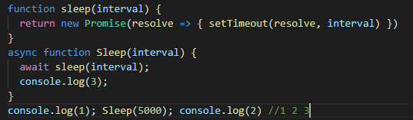

3. await命令后面的 Promise 对象如果变为reject状态，则reject的参数会被catch方法的回调函数接收到。

    任何一个await语句后面的 Promise 对象变为reject状态，那么整个async函数都会中断执行（相当于抛出错误throw xxx）。

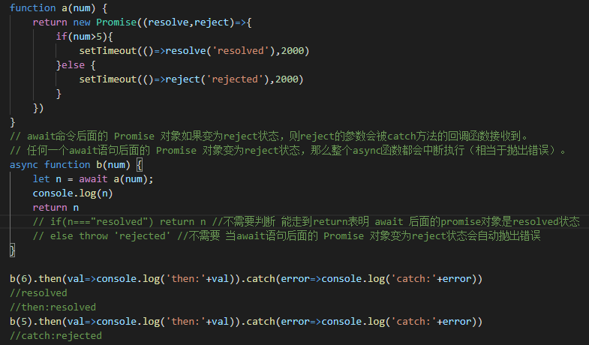

3. 前面已经说过，await命令后面的Promise对象，运行结果可能是rejected，所以最好把await命令放在try...catch代码块中。

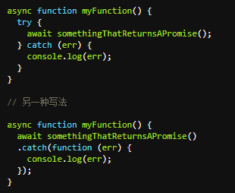

4. 多个await命令后面的异步操作，如果不存在继发关系，最好让它们同时触发。



上面代码中，getFoo和getBar是两个独立的异步操作（即互不依赖），被写成继发关系。这样比较耗时，因为只有getFoo完成以后，才会执行getBar，完全可以让它们同时触发。

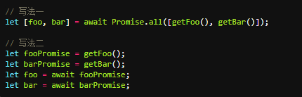

上面两种写法，getFoo和getBar都是同时触发，这样就会缩短程序的执行时间。

5. await命令只能用在async函数之中，如果用在普通函数，就会报错。

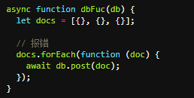

上面代码会报错，因为await用在普通函数之中了。但是，如果将forEach方法的参数改成async函数，也有问题。

正确的写法是采用for循环。

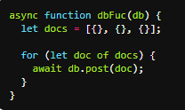

6.arguments对象

需要注意的是，虽然arguments很像数组，但它是一个对象。数组专有的方法（比如slice和forEach），不能在arguments对象上直接使用。

如果要让arguments对象使用数组方法，真正的解决方法是将arguments转为真正的数组。下面是两种常用的转换方法：slice方法和逐一填入新数组。

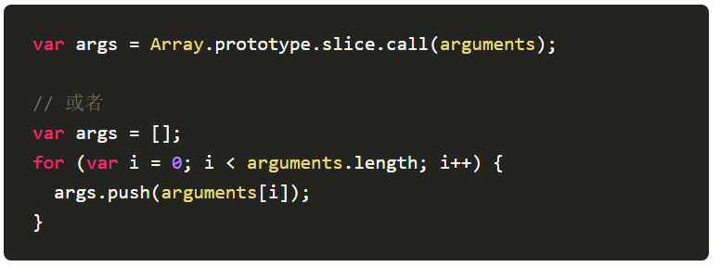

7.对象的深拷贝与浅拷贝

1）浅拷贝是拷贝地址 一方改变别的也改变 例如:

1.

var a = {c:1}

var b = a;

b.c = 2

console.log(a.c) //2

2.

数组的concat方法中如果数组成员包括对象,concat方法返回当前数组的一个浅拷贝(slice方法同理)

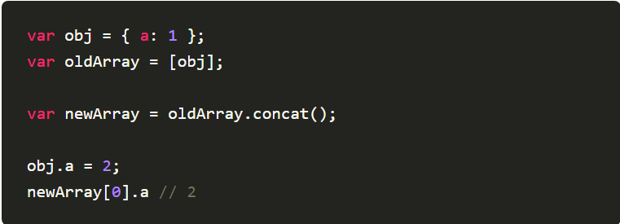

2)深拷贝 一方改变别的不变 如

1. JSON内置的方法(function不适用)

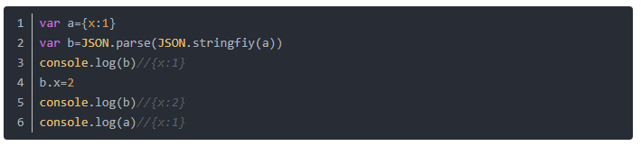

2. Object的内置方法assign(拷贝源对象本身的属性、可枚举属性、Symbol属性到目标对象) (不包含继承的属性和不可枚举的属性) (属性的getter和setter也不会加上去)

注：对象嵌套层次过深，超过2层，就会出现浅拷贝的状况，如var a = {x:{y:1}};比如echarts组件的option对象；

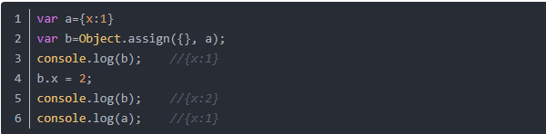

3．递归实现

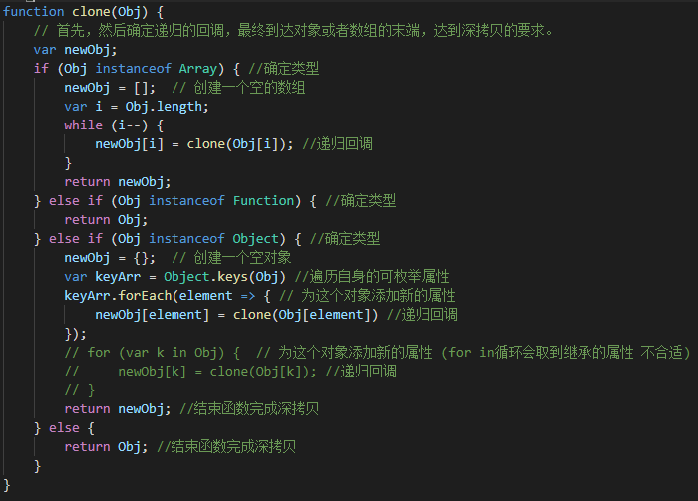

8.判断一个数据的类型

Object.prototype.toString可以看出一个值到底是什么类型。

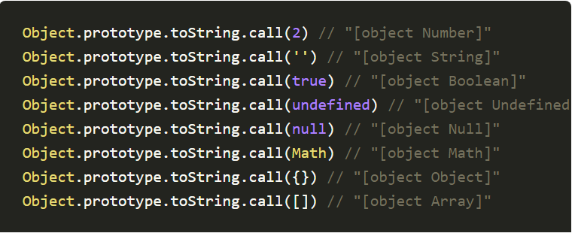

利用这个特性，可以写出一个比typeof运算符更准确的类型判断函数。

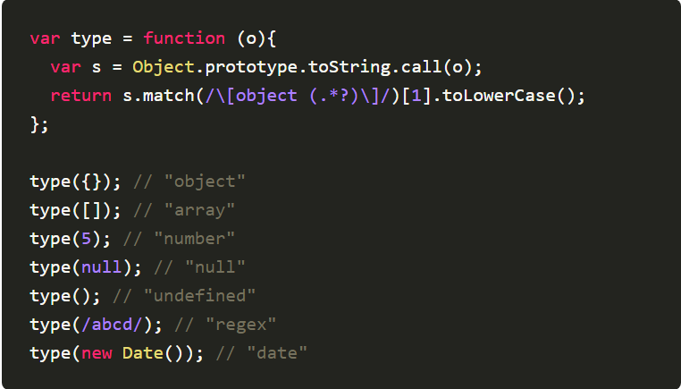

9. 如果一个属性的enumerable为false，下面三个操作不会取到该属性。

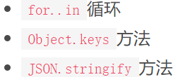

另外，JSON.stringify方法会排除enumerable为false的属性，有时可以利用这一点。如果对象的 JSON 格式输出要排除某些属性，就可以把这些属性的enumerable设为false。

10.数组的reduce方法 求和或者取最大值都很方便

求和：



取最大值:

C:\Users\Administrator\AppData\Local\Temp\1595493340(1).png

C:\Users\Administrator\AppData\Local\Temp\1595832340(1).png

11.JSON.stringify的各种参数及作用

1）第一个参数



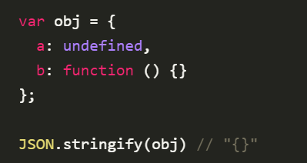

如果数组的成员是undefined、函数或 XML 对象，则这些值被转成null。

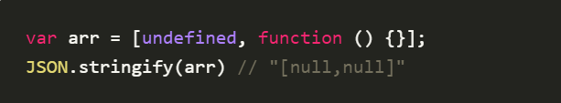

正则对象会被转成空对象。



JSON.stringify方法会忽略对象的不可遍历的属性。

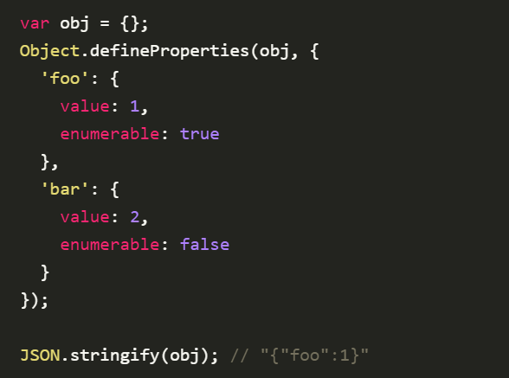

2）第二个参数

这个类似白名单的数组，只对对象的属性有效，对数组无效。

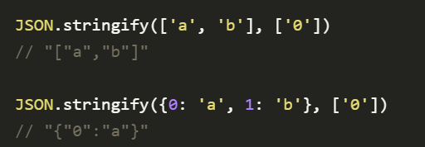

\*第二个参数还可以是一个函数，用来更改JSON.stringify的返回值。

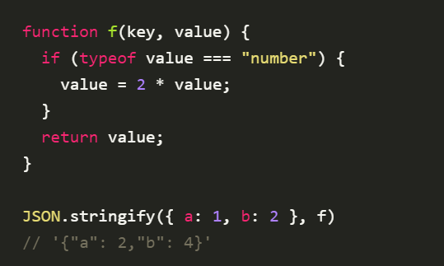

注意，这个处理函数是递归处理所有的键。

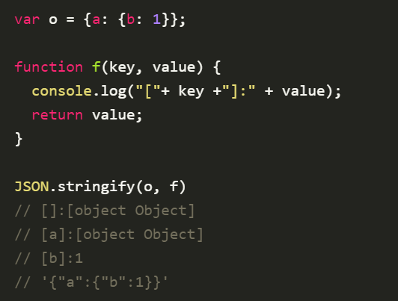

递归处理中，每一次处理的对象，都是前一次返回的值。

如果处理函数返回undefined或没有返回值，则该属性会被忽略。

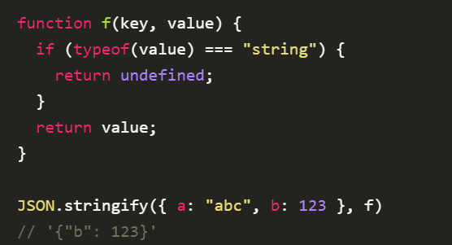

3）第三个参数(作用不大)

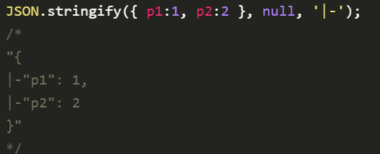

12．获得对象的所有属性（不管是自身的还是继承的，也不管是否可枚举），可以使用下面的函数。(不包括symbol类型)

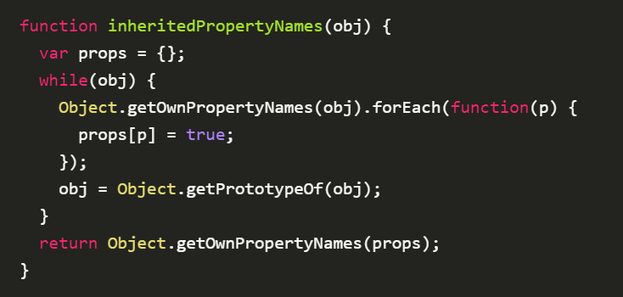

13.setTimetout

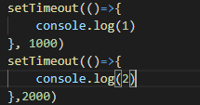

上面代码耗时2s

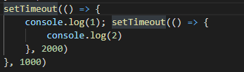

上面代码耗时3s

setTimeout的Debounce限流(开关也能做限流)

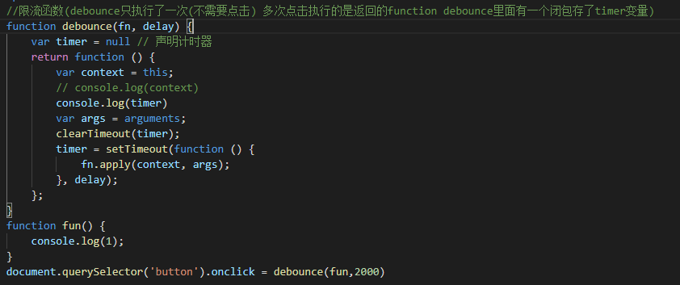

上面代码中，只要在2000毫秒之内，用户再次击键，就会取消上一次的定时器，然后再新建一个定时器。这样就保证了回调函数之间的调用间隔，至少是2000毫秒。

14.箭头函数的this指向

箭头函数没有自己的this，它的this会捕获其定义时所在的父作用域所处的环境作为自己的this; 因为箭头函数本身没有this，所以用bind/call/apply硬绑定没有任何作用

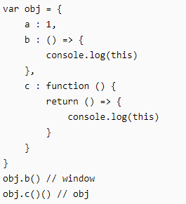

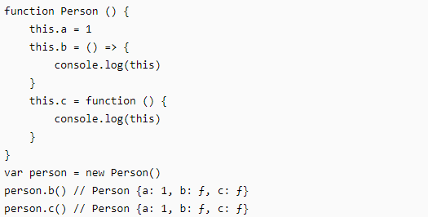

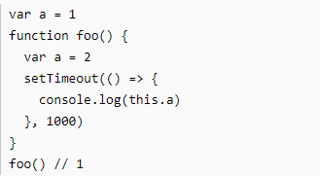

15.识别移动设备浏览器

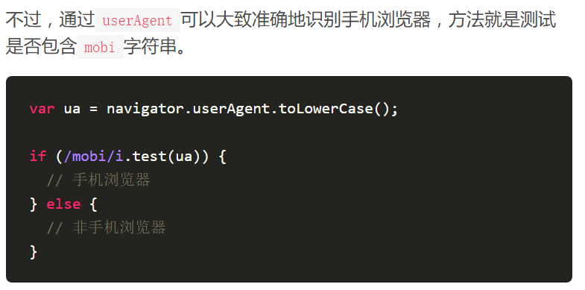

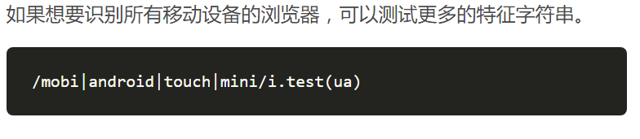

16. 考虑到环境导致的行为差异太大，应该避免在块级作用域内声明函数。如果确实需要，也应该写成函数表达式，而不是函数声明语句。（参考es6教程https://es6.ruanyifeng.com）

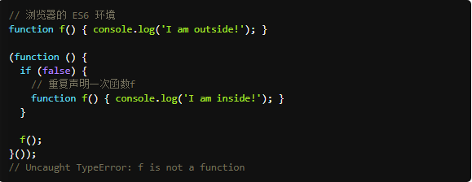

实际上：

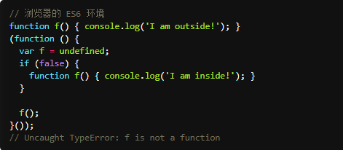

改成：

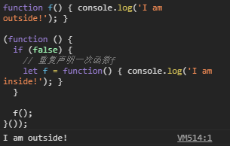

17.获取url中的参数函数

//获取url的参数

// ()表示组匹配;^表示开头;$表示结束;|表示或;(^|&)表示以空字符串''或者&开头;[^&]\*表示任意字符有零个或者多个。

    function GetQueryString(name) {

        var reg = new RegExp("(^|&)" + name + "=([^&]\*)(&|$)");

        console.log(reg);

        var r = window.location.search.substr(1).match(reg);

        console.log(r);

        if (r != null) return unescape(r[2]);

        return null;

    };